# **UJIAN AKHIR SEMESTER PEMROGRAMAN PLATFORM KHUSUS**

**“APLIKASI MANAJEMEN PARKIR POLITEKNIK STATISTIKA STIS”**



**Dosen Pengampu:**

Ibnu Santoso

**Disusun Oleh:**

Dwinanda Muhammad Keyzha (222212576)

**PROGRAM D-IV KOMPUTASI STATISTIK**

**POLITEKNIK STATISTIKA STIS**

**JL. OTTO ISKANDARDINATA, NO 64.C, JAKARTA TIMUR**

**2023/2024**

# **KATA PENGANTAR**

Puji Syukur kehadirat Tuhan Yang Maha Esa, atas berkat dan rahmat-Nya, penulis masih diberi kesehatan dan kesempatan dalam menyelesaikan tugas akhir semester dalam bentuk pembuatan aplikasi mobile sederhana dengan *software* yang berjudul “Aplikasi Manajemen Parkir Politeknik Statistika STIS” dengan tepat waktu.

Laporan ini disusun penulis dengan maksimal dan mendapatkan bantuan dari berbagai pihak sehingga dapat memperlancar pembuatan laporan aplikasi ini dalam rangka memenuhi ujian akhir semester mata kuliah pemrograman platform khusus. Penulis mengucapkan terima kasih kepada Bapak Ibnu Santoso selaku dosen pengampu mata kuliah pemrograman platform khusus kelas 3SI1 yang telah memberikan ilmu pengetahuan selama empat belas pertemuan baik melalui teori dan praktikum sehingga penulis mampu menyelesaikan pembuatan aplikasi ini untuk penilaian Ujian Akhir Semester (UAS).

Penulis menyadari makalah ini masih jauh dari sempurna. Oleh sebab itu kritik dan saran membangun sangat diperlukan demi kesempurnaan makalah ini. Penulis menyadari sepenuhnya bahwa masih ada kekurangan baik dari susunan kalimat dalam laporan dan fungsi dari aplikasi yang dibuat. Oleh karena itu, penulis sangat menerima saran dan kritik membangun dari pengguna agar penulis dapat menyempurnakan aplikasi ini. Akhir kata, penulis berharap semoga aplikasi ini dapat memberikan dampak positif bagi Politektik Statistika STIS.

Jakarta, 29 Januari 2025



Dwinanda Muhammad Keyzha

**DAFTAR ISI**

**UJIAN AKHIR SEMESTER PEMROGRAMAN PLATFORM KHUSUS** i

**KATA PENGANTAR** ii

**BAB 1 PENDAHULUAN** 1

**1.1.** **Latar Belakang** 1

**1.2.** **Rumusan Masalah** 2

**1.3.** **Tujuan** 2

**BAB 2 PEMBAHASAN** 3

**2.1.** **Introduksi** 3

**2.2.** **Struktur** 3

**2.3.** **Fitur** 6

**2.4.** **Arsitektur Sistem** 7

**BAB 3 ISI DAN DOKUMENTASI** 7

**3.1.** **Hasil Pengujian** 7

**3.2.** **Panduan Penggunaan dan Penjelasan Program** 7

**LINK VIDEO** 25

**LINK GIT REPOSITORY** 25

# **BAB 1 PENDAHULUAN**

## **Latar Belakang**

Politeknik Statistika STIS, yang terletak di Jl. Otto Iskandardinata, No 64.C, Jakarta Timur, merupakan sebuah institusi pendidikan yang terus berkembang dengan jumlah mahasiswa, dosen, dan staff administratif yang semakin meningkat. Sebagai bagian dari infrastruktur kampus, Politeknik Statistika STIS menyediakan fasilitas parkir yang terletak di basement dan halaman depan kampus.

Hingga saat ini, pengelolaan lahan parkir di kampus ini masih dilakukan secara manual oleh satpam. Metode ini dapat menimbulkan berbagai tantangan, seperti kesulitan dalam manajemen penggunaan parkir secara efisien, serta pengumpulan data yang akurat dan teratur.

Dalam rangka meningkatkan efisiensi dan efektivitas manajemen parkir, serta menghadirkan pengalaman pengguna yang lebih baik bagi mahasiswa, dosen, dan staff, diperlukan implementasi sistem manajemen parkir yang modern dan terintegrasi di Politeknik Statistika STIS. Sistem ini dirancang untuk menggantikan pendekatan manual saat ini dengan solusi yang lebih otomatis, yang mampu memberikan keuntungan dalam penggunaan data untuk perencanaan dan pengambilan keputusan yang lebih baik. Dengan mengimplementasikan sistem manajemen parkir yang canggih dan terintegrasi, Politeknik Statistika STIS diharapkan dapat memajukan infrastruktur kampusnya dan memberikan standar pelayanan yang tinggi bagi seluruh komunitas akademiknya.

## **Rumusan Masalah**

Dalam konteks pengelolaan parkir di Politeknik Statistika STIS, berikut adalah tiga poin rumusan masalah yang perlu diselesaikan:

1. Bagaimana cara mengatasi tantangan dalam pengelolaan parkir secara manual yang saat ini dihadapi oleh Politeknik Statistika STIS?
2. Bagaimana cara mengatasi penghambat dalam pengalaman pengguna parkir (mahasiswa, dosen, dan staff) di kampus saat ini tersebut?
3. Bagaimana integrasi sistem keamanan parkir dengan teknologi yang ada dapat ditingkatkan untuk mengurangi risiko kehilangan kendaraan di area parkir kampus?

## **Tujuan**

Tujuan dari penelitian ini adalah untuk:

1. Mengembangkan solusi yang menggunakan teknologi modern untuk optimalisasi penggunaan fasilitas parkir di Politeknik Statistika STIS.
2. Meningkatkan pengalaman pengguna parkir dengan menyediakan aksesibilitas yang lebih baik dan proses pemarkiran kendaraan yang lebih nyaman di kampus dengan aplikasi.
3. Memperkuat keamanan parkir dengan mengintegrasikan sistem keamanan yang efektif, seperti pengawasan kamera dan teknologi identifikasi kendaraan, guna mengurangi kemungkinan terjadinya kehilangan kendaraan di area parkir kampus

# **BAB 2 PEMBAHASAN**



## **Introduksi**

Aplikasi Sistem Manajemen Parkir Politeknik Statistika STIS dirancang untuk memberikan solusi modern dalam pengelolaan parkir di lingkungan kampus. Sistem ini memungkinkan pengguna, baik mahasiswa, dosen, maupun staf, untuk melakukan pendaftaran, login, dan pengelolaan data kendaraan secara digital. Dengan aplikasi ini, diharapkan pengelolaan parkir menjadi lebih tertata, aman, dan efisien. Aplikasi ini juga diharapkan dapat meningkatkan keteraturan dan efektivitas dalam pengelolaan parkir di Politeknik Statistika STIS, menciptakan pengalaman yang lebih nyaman bagi seluruh pengguna kampus.

## **Struktur**

Aplikasi ini dikembangkan menggunakan konsep Model-View-Controller (MVC). Struktur utama proyek terdiri dari:

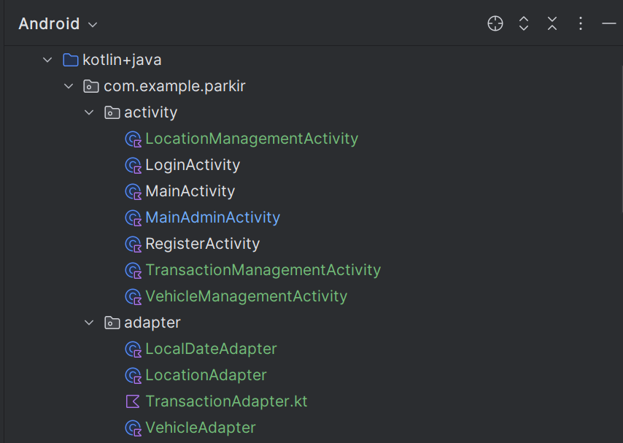 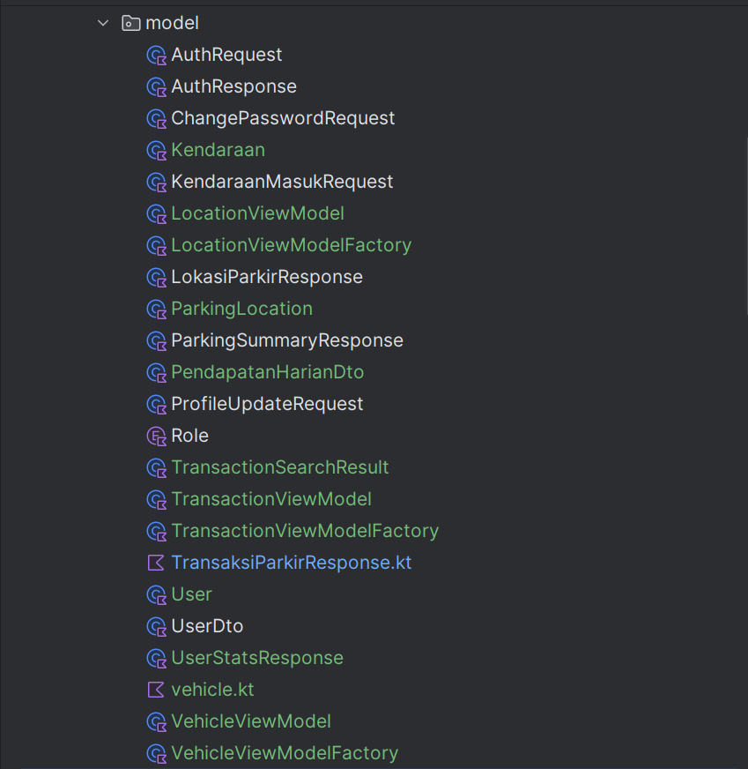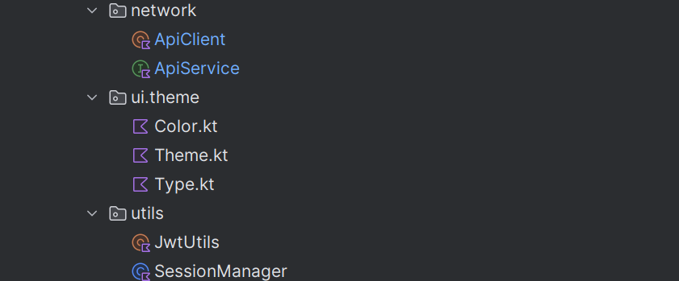

1. activity

Mengelola tampilan dan interaksi pengguna.

* LocationManagementActivity – Mengelola lokasi parkir, kemungkinan mencakup fitur untuk menambah, mengedit, dan menghapus lokasi parkir.
* LoginActivity – Mengelola autentikasi pengguna dengan fitur login.
* MainActivity – Tampilan utama aplikasi setelah pengguna login.
* MainAdminActivity – Tampilan utama khusus untuk admin, mungkin memiliki akses lebih banyak dibandingkan MainActivity.
* RegisterActivity – Mengelola proses registrasi pengguna baru.
* TransactionManagementActivity – Mengelola transaksi parkir, mencakup pencatatan masuk dan keluar kendaraan.
* VehicleManagementActivity – Mengelola data kendaraan pengguna yang terdaftar dalam sistem.

1. adapter

Mengatur dan menghubungkan data yang ditampilkan dalam daftar ampilan (RecyclerView/ListView).

* LocalDateAdapter – Kemungkinan menangani format tanggal dalam tampilan daftar transaksi atau laporan.
* LocationAdapter – Adapter untuk menampilkan daftar lokasi parkir.
* TransactionAdapter.kt – Adapter untuk menampilkan daftar transaksi parkir.
* VehicleAdapter – Adapter untuk menampilkan daftar kendaraan yang terdaftar dalam sistem.

1. model

Menyimpan struktur data yang digunakan dalam aplikasi.

* AuthRequest & AuthResponse – Model untuk menangani autentikasi pengguna, kemungkinan besar berisi token JWT.
* ChangePasswordRequest – Model untuk mengirim permintaan perubahan password.
* Kendaraan & KendaraanMasukRequest – Model kendaraan dan request untuk mencatat kendaraan masuk.
* LocationViewModel & LocationViewModelFactory – ViewModel dan Factory untuk mengelola data lokasi parkir dengan arsitektur MVVM.
* LokasiParkirResponse – Model untuk respons data lokasi parkir dari API.
* ParkingLocation – Representasi data lokasi parkir dalam aplikasi.
* ParkingSummaryResponse – Data ringkasan parkir, kemungkinan mencakup total pendapatan atau jumlah kendaraan yang masuk.
* PendapatanHarianDto – DTO untuk menampilkan data pendapatan harian parkir.
* ProfileUpdateRequest – Model untuk memperbarui profil pengguna.
* Role – Model peran pengguna (admin, pengguna biasa, dll.).
* TransactionSearchResult – Model hasil pencarian transaksi.
* TransactionViewModel & TransactionViewModelFactory – ViewModel dan Factory untuk mengelola data transaksi dengan arsitektur MVVM.
* TransaksiParkirResponse.kt – Model respons transaksi parkir dari API.
* User & UserDto – Model pengguna dan Data Transfer Object (DTO) untuk mengelola informasi pengguna.
* UserStatsResponse – Model untuk menampilkan statistik pengguna.
* vehicle.kt – Model kendaraan dalam format Kotlin.
* VehicleViewModel & VehicleViewModelFactory – ViewModel dan Factory untuk mengelola data kendaraan dengan MVVM.

1. network

Mengatur komunikasi API antara aplikasi dan server.

* ApiClient – Kemungkinan besar berisi konfigurasi Retrofit untuk komunikasi HTTP dengan server.
* ApiService – Mendeklarasikan endpoint API yang digunakan dalam aplikasi.

1. ui.theme

Mengelola tampilan dan tema aplikasi.

* Color.kt – Menyimpan warna-warna yang digunakan dalam aplikasi.
* Theme.kt – Mengatur tema aplikasi, mungkin berbasis Material Design.
* Type.kt – Menentukan tipografi atau gaya teks dalam aplikasi.

1. Utils

Berisi berbagai fungsi utilitas yang digunakan dalam aplikasi.

* JwtUtils – Kemungkinan menangani enkripsi dan dekripsi token JWT untuk autentikasi pengguna.
* SessionManager – Menyimpan dan mengelola sesi pengguna dalam aplikasi.

## **Fitur**

Aplikasi ini memiliki fitur yang terbagi menjadi dua kategori utama: User (Pengguna) dan Admin.

Sisi User

* Login
* Register
* Edit Profile
* Change Password
* Search Lokasi Parkir
* Parkir Masuk
* Parkir Keluar
* Lokasi Parkir
* Informasi Parkir
* Logout

Sisi Admin

* Login
* Edit Profile
* Change Password
* Manajemen Lokasi Parkir
  + View All Locations
  + Add Location
  + Edit Location
  + Delete Location
* Manajemen Transaksi Parkir
  + View Transactions
  + Delete Transactions
* Manajemen Kendaraan
  + View All Vehicles
  + Edit Vehicle
  + Delete Vehicle
* Statistik Parkir dan Laporan Pendapatan
  + Income Report
  + Parking Statistics
  + User Statistics
* Pencarian Pengguna dan Kendaraan
  + Search Users
  + Search Vehicles
* Logout

## **Arsitektur Sistem**

Aplikasi ini menggunakan client-server architecture, dengan teknologi berbasis REST API yang memungkinkan komunikasi antara aplikasi mobile dan server backend. Database MySQL digunakan untuk menyimpan data parkir secara real-time, sementara JWT Authentication dipakai untuk sistem login.

# **BAB 3 ISI DAN DOKUMENTASI**



## **Hasil Pengujian**

Aplikasi telah diuji dengan beberapa skenario berikut:

* Skenario 1: Pengguna berhasil mendaftar dan login.
* Skenario 2: Pengguna dapat melakukan pencarian lokasi parkir.
* Skenario 3: Proses parkir masuk dan keluar berjalan dengan baik.
* Skenario 4: Admin dapat mengelola lokasi parkir dan melihat laporan statistik.

Hasil pengujian menunjukkan bahwa aplikasi berjalan dengan baik sesuai dengan spesifikasi yang telah dirancang.

## **Panduan Penggunaan dan Penjelasan Program**

1. Login Page

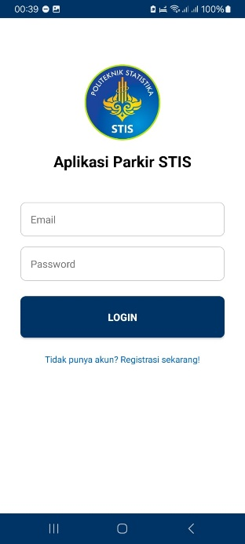 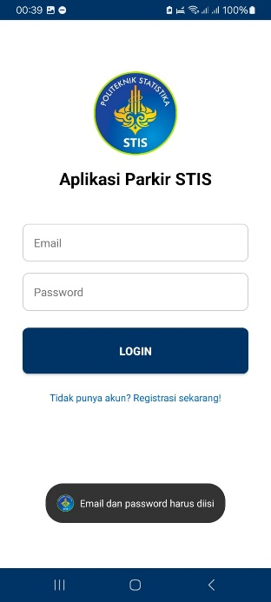 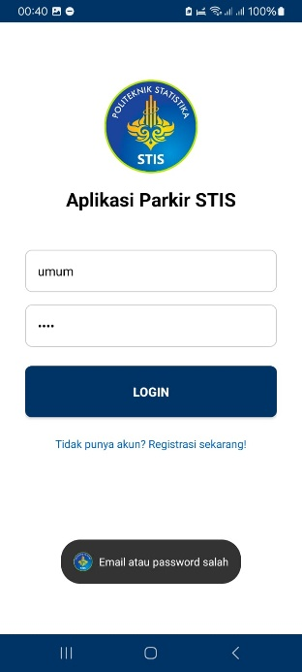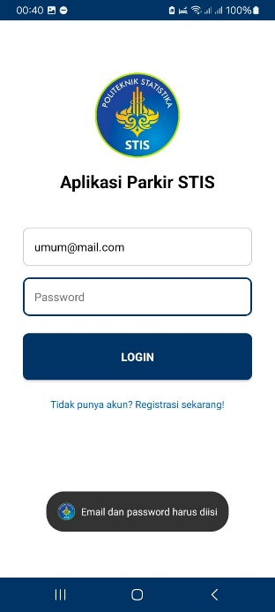

Halaman ini berfungsi sebagai gerbang awal pengguna untuk masuk ke aplikasi. Pengguna diminta memasukkan email dan password yang valid. Jika login sebagai civitas akademika berhasil, pengguna akan diarahkan ke Home Page. Sedangkan jika login sebagai admin berhasil, pengguna akan diarahkan ke Admin Dashboard Page. Halaman ini juga menyediakan navigasi ke Register Page bagi pengguna baru yang ingin mendaftar. Validasi dilakukan untuk memastikan input pengguna sesuai dengan format yang diharapkan.

1. Register Page

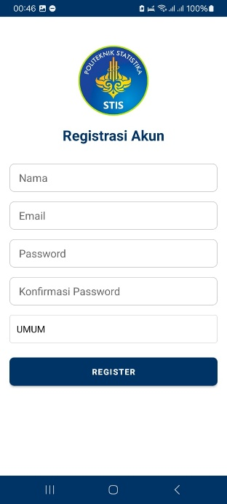 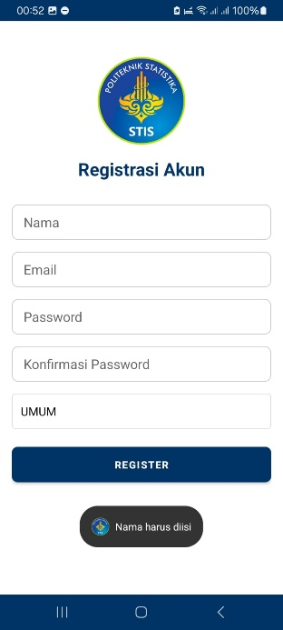 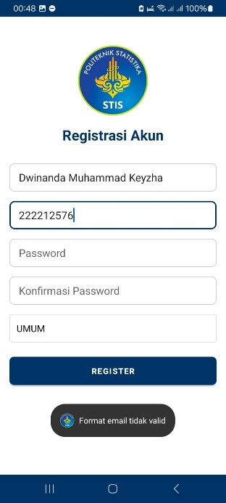 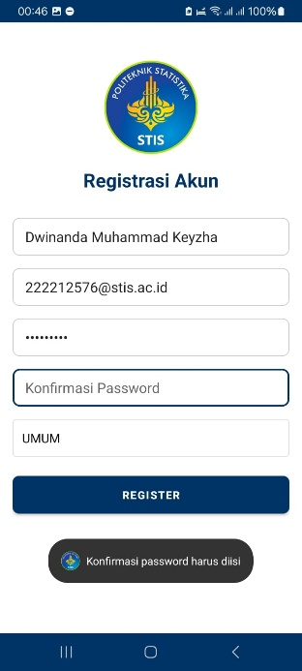 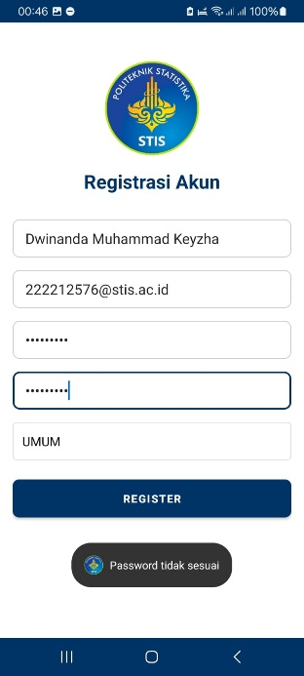 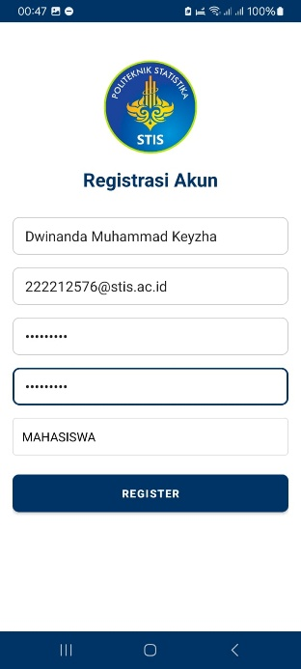 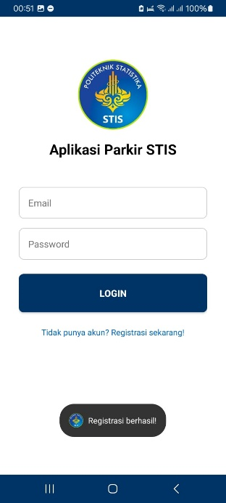

Halaman ini dirancang untuk memungkinkan pengguna baru mendaftar ke dalam sistem. Pengguna perlu mengisi form pendaftaran yang mencakup nama, email, password, konfirmasi password, dan role. Setelah proses registrasi berhasil, pengguna akan diarahkan Kembali ke Login Page untuk masuk menggunakan akun yang baru saja dibuat. Validasi input juga diterapkan untuk memastikan data yang diisi lengkap dan benar.

**Sisi User**

1. Home Page

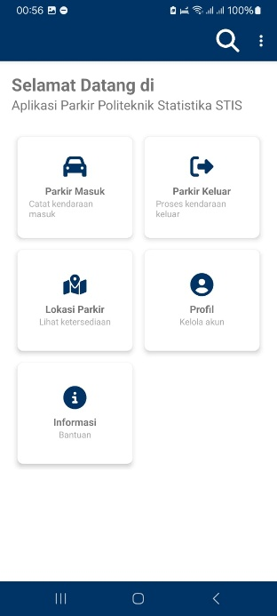 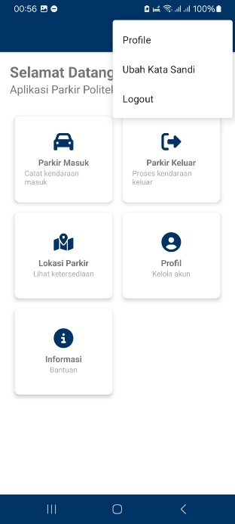

Setelah login berhasil, pengguna akan diarahkan ke halaman utama ini. Home Page menampilkan beberapa fitur untuk pengguna dalam bentuk men. Pengguna dapat menggunakan fitur pencarian. Selain itu, terdapat menu navigasi untuk menuju Profile Page atau melakukan Logout. Pengguna juga dapat masuk parkir dengan memilih tombol mobil, keluar parkir dengan memilih tombol panah, lokasi parkir dengan memilih tombol peta, mengedit profil dengan memilih tombol profil, dan melihat informasi lokasi parkir dengan memilih tombol informasi.

1. Edit Profile Window

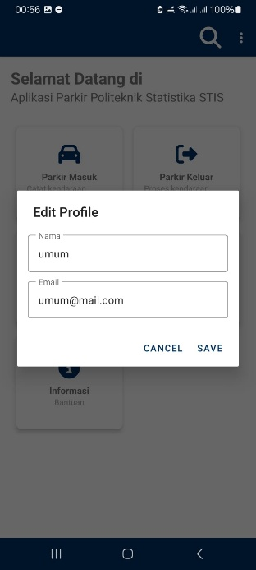 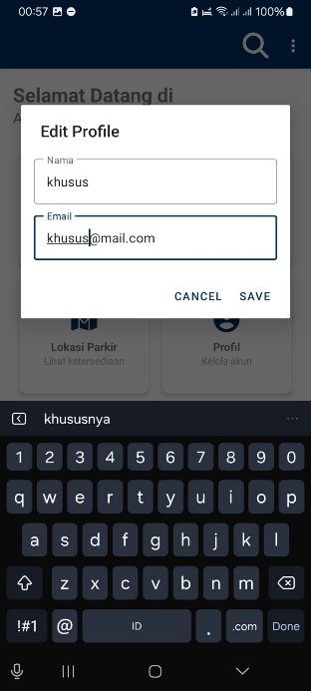 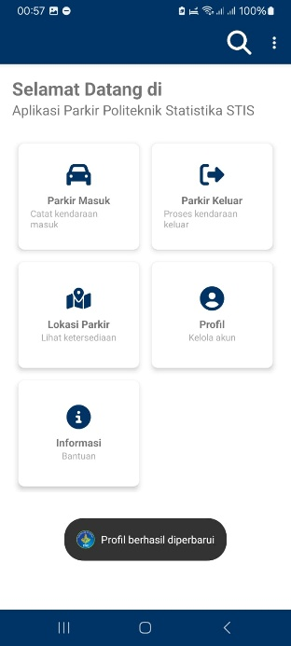 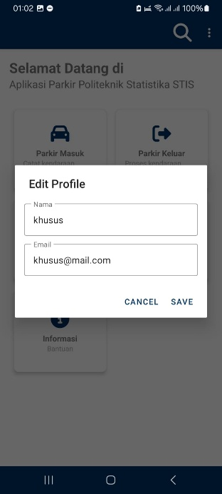

Window ini digunakan untuk mengelola informasi pengguna. Di sini, pengguna dapat melihat detail profil mereka, seperti nama dan email, serta memiliki opsi untuk mengedit data profil. Perubahan yang dilakukan akan disimpan dalam sistem dan akan berlaku saat pengguna kembali masuk ke dalam aplikasi.

1. Change Password Window

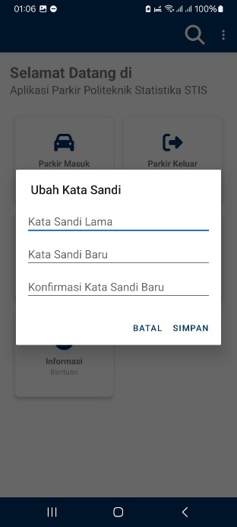 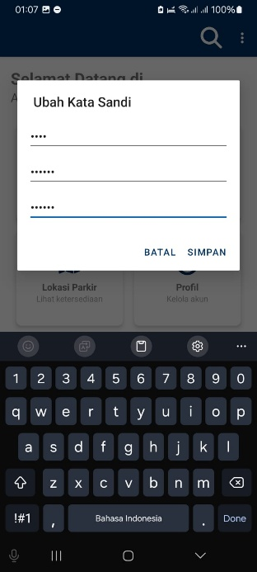 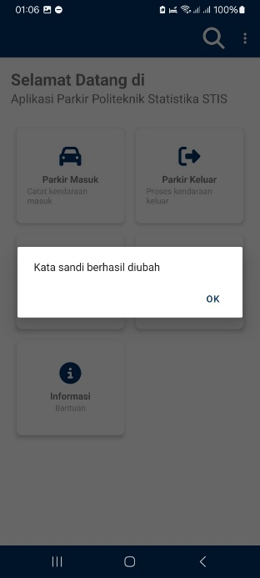

Window ini digunakan untuk mengedit data password pengguna. Pengguna perlu memasukkan password lama terlebih dahulu untuk verifikasi, kemudian mengisi password baru dan mengonfirmasi ulang. Validasi diterapkan untuk memastikan password baru memenuhi kriteria keamanan seperti panjang minimal karakter dan kombinasi huruf serta angka.

1. Search Lokasi Parkir Window

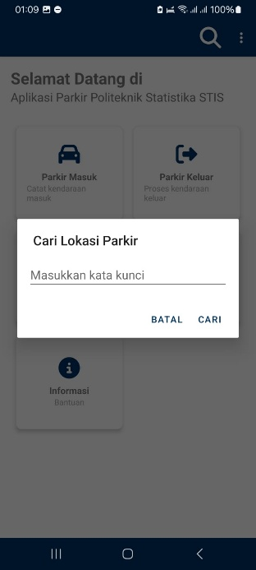 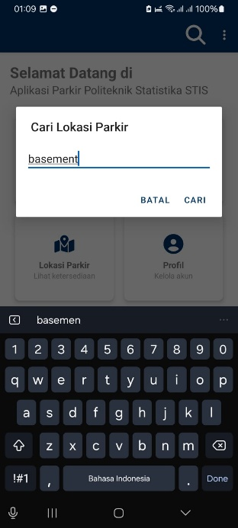 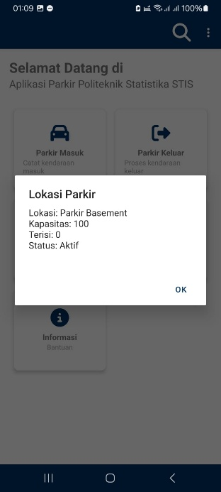

Window ini menyediakan search input untuk mencari lokasi parkir berdasarkan kata kunci tertentu. Pengguna dapat memasukkan nama lokasi parkir atau informasi lainnya untuk menemukan tempat parkir yang sesuai dengan kebutuhan mereka. Hasil pencarian akan ditampilkan dalam daftar yang dapat diklik untuk melihat detail lebih lanjut.

1. Parkir Masuk Window

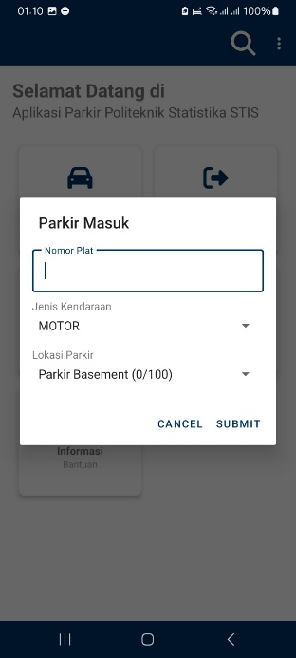 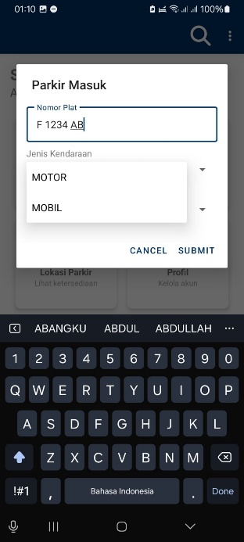 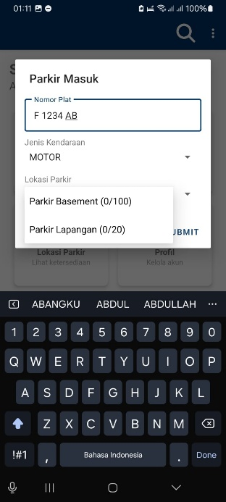 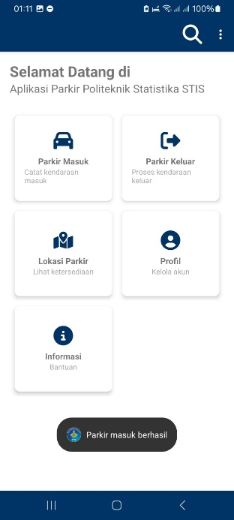

Window ini menyediakan form input untuk masuk ke parkiran. Pengguna dapat memasukkan data parkir, seperti nomor plat, jenis kendaraan, dan lokasi parkir. Setelah parkir ditambahkan, data tersebut akan disimpan di database, dan pengguna akan diarahkan kembali ke Home Page.

1. Parkir Keluar Window

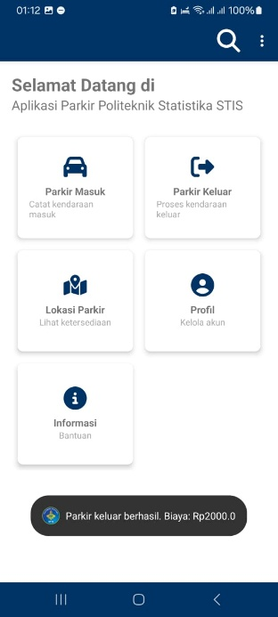

Window ini menyediakan pesan biaya yang harus dibayar oleh pengguna berdasarkan durasi parkir mereka. Setelah pengguna memilih tombol keluar, sistem akan menghitung tarif yang harus dibayarkan berdasarkan aturan yang berlaku. Pengguna dapat memilih metode pembayaran yang tersedia sebelum menyelesaikan proses keluar parkir.

1. Lokasi Parkir Window

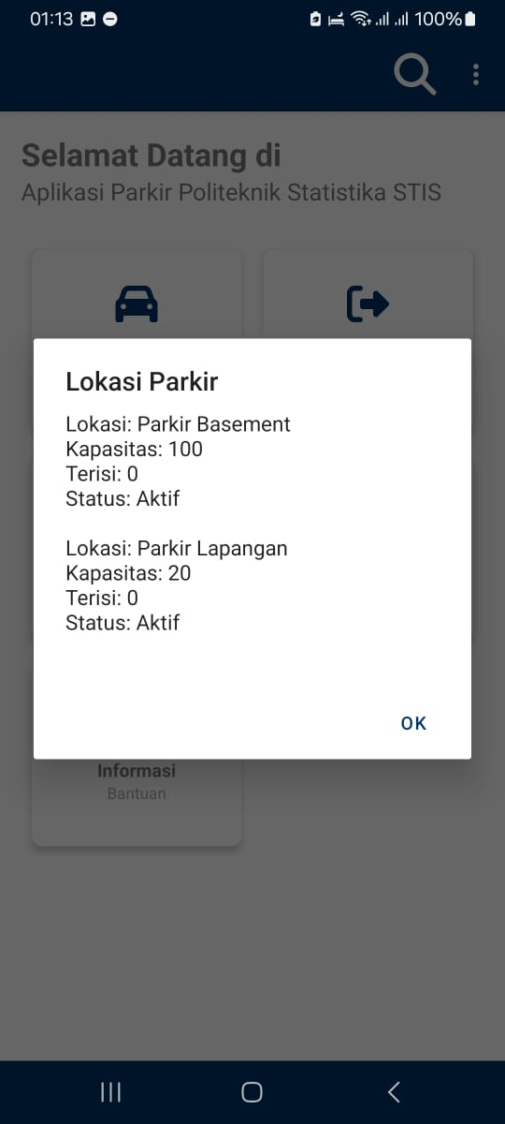

Window ini menyediakan daftar lokasi parkir yang ada dalam sistem. Pengguna dapat melihat informasi seperti kapasitas total parkir, jumlah kendaraan yang sedang parkir, serta status ketersediaan tempat parkir.

1. Informasi Parkir Window

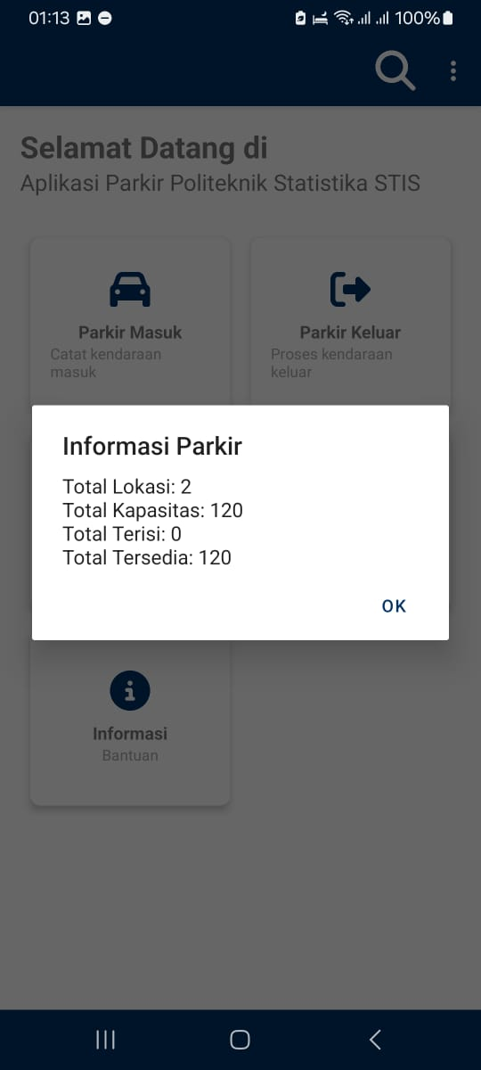

Window ini menyediakan ringkasan data dari lokasi parkir yang tersedia. Informasi yang ditampilkan mencakup jumlah lokasi yang ada, total kapasitas lokasi parkir, total kendaraan yang sedang parkir, dan total parkir yang tersedia. Pengguna dapat menggunakan informasi ini untuk menentukan pilihan lokasi parkir yang lebih efisien.

**Sisi Admin**

1. Admin Dashboard Page

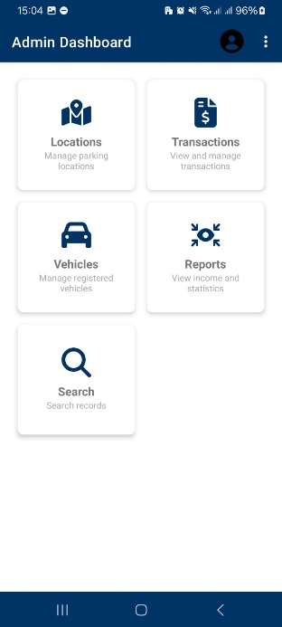

Halaman ini merupakan pusat kontrol utama bagi admin untuk mengelola sistem parkir. Admin dapat melihat statistik umum terkait penggunaan parkir, jumlah transaksi, serta kendaraan pengguna. Dashboard ini juga menyediakan akses cepat ke berbagai fitur manajemen lainnya seperti lokasi parkir, kendaraan, dan laporan.

1. Edit Profile Window

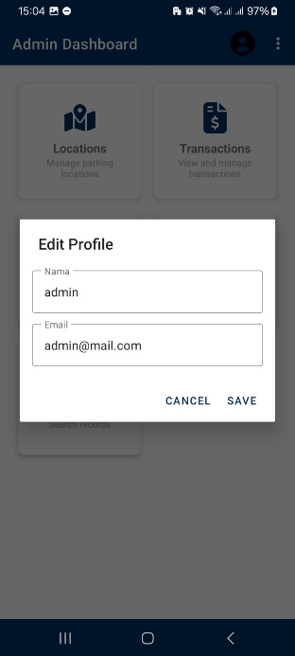 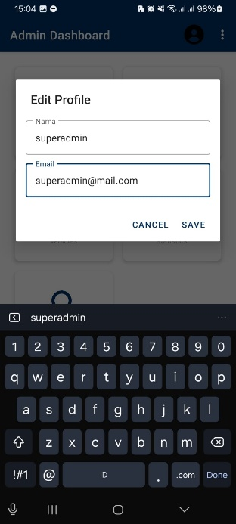 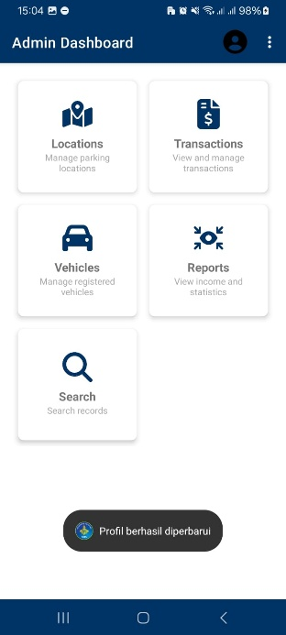 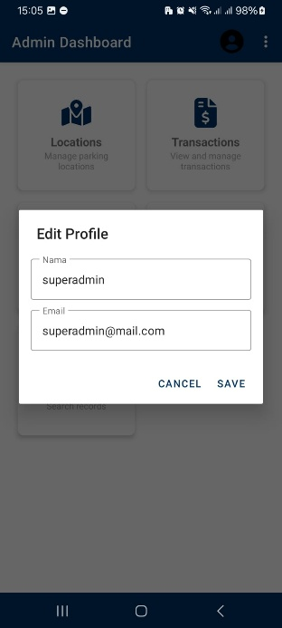

Window ini memberikan admin kemampuan untuk memperbarui informasi profil mereka, termasuk nama dan email. Sama seperti pengguna biasa, admin juga dapat mengubah data pribadinya untuk memastikan informasi tetap akurat dan mutakhir.

1. Change Password Window

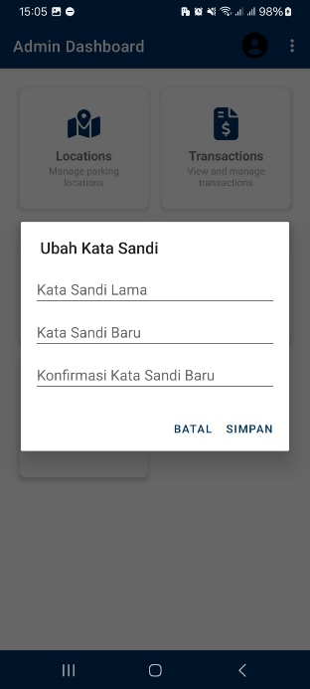 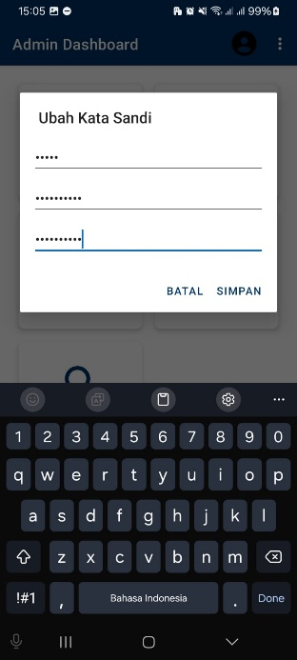 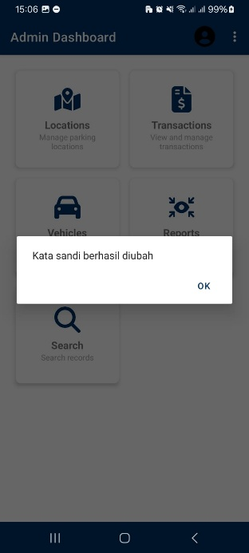

Window ini digunakan untuk mengubah password admin dengan mekanisme yang sama seperti pengguna biasa. Admin perlu memasukkan password lama, kemudian mengisi password baru dengan validasi tertentu sebelum perubahan dapat disimpan.

1. Locations Page

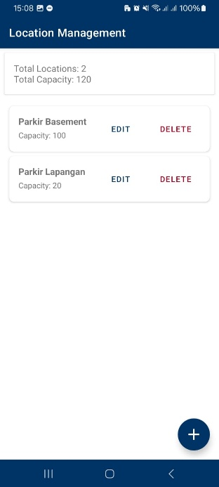 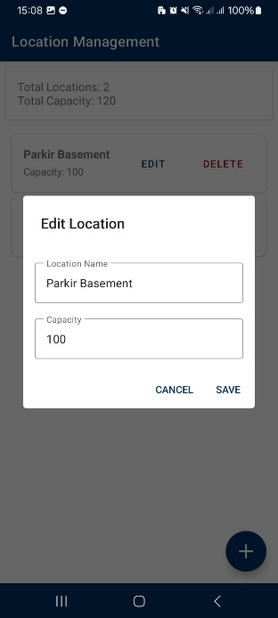 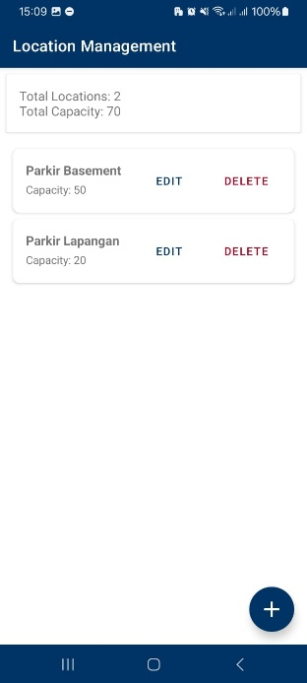 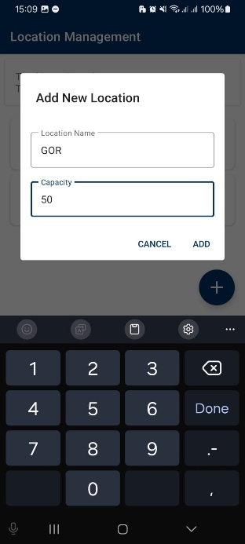 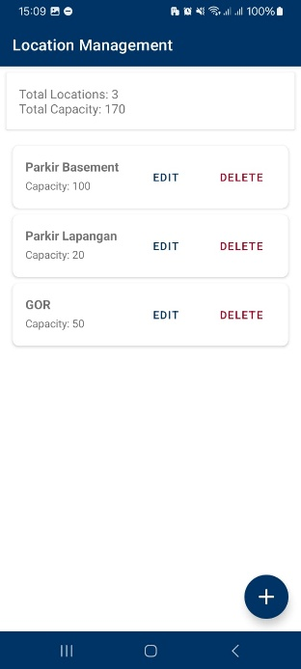 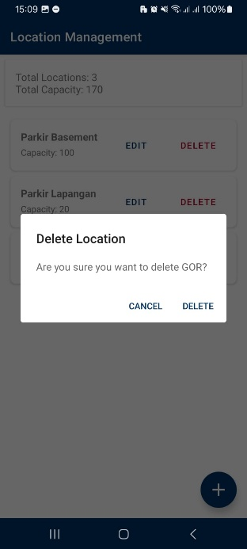 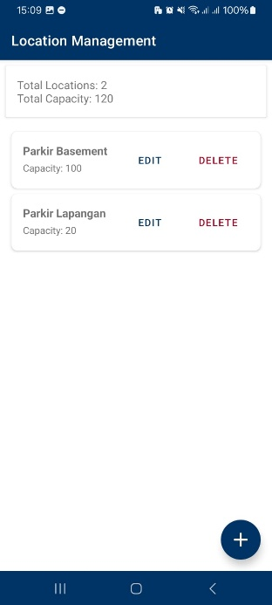

Halaman ini memungkinkan admin untuk mengelola daftar lokasi parkir dalam sistem. Admin dapat menambahkan lokasi baru, mengedit informasi lokasi yang sudah ada, serta menghapus lokasi parkir yang tidak lagi digunakan.

1. Transactions Page

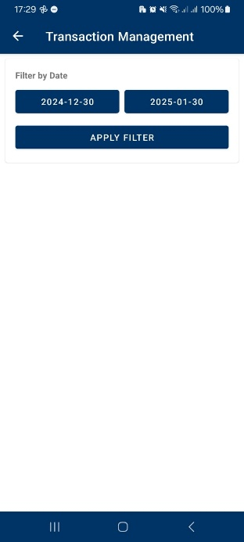 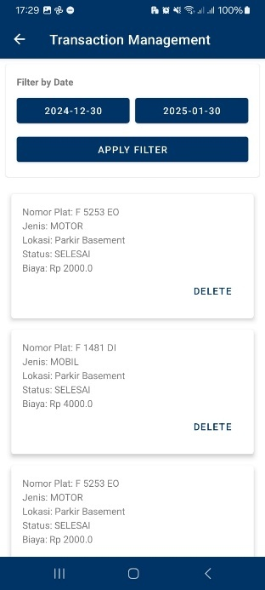 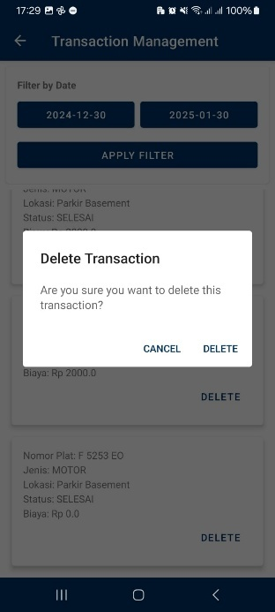 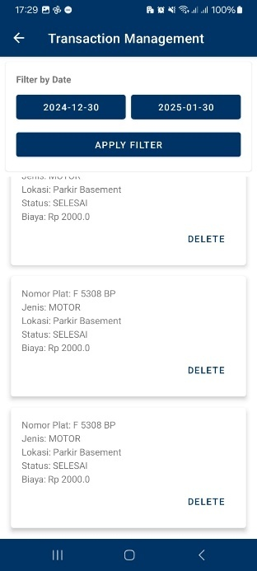

Halaman ini menampilkan daftar transaksi parkir yang telah terjadi. Admin dapat melihat rincian transaksi seperti nomor plat kendaraan, waktu masuk dan keluar, serta biaya yang dikenakan. Fitur pencarian dan filter juga tersedia untuk memudahkan admin dalam menelusuri data transaksi. Admin juga dapat menghapus transaksi parkir yang tersedia.

1. Vehicles Page

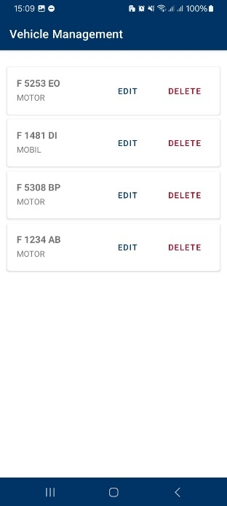 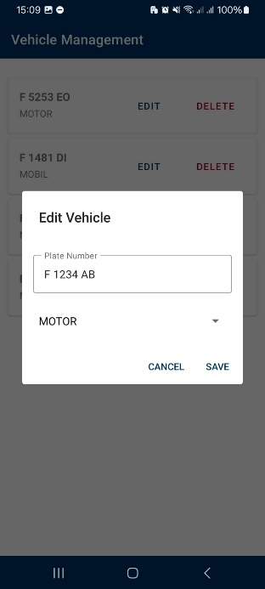 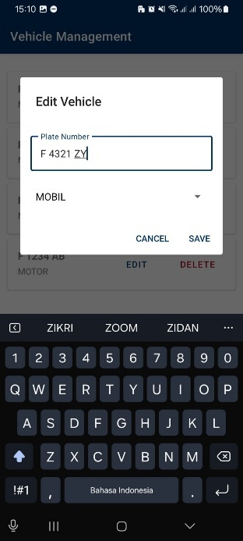 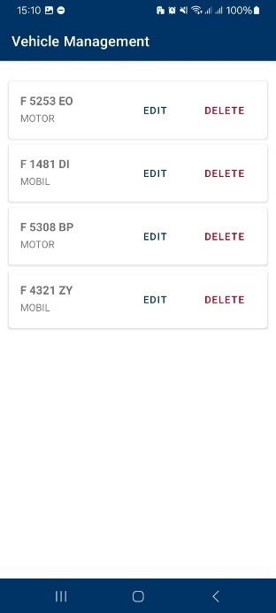 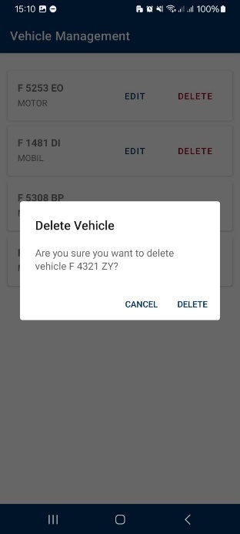 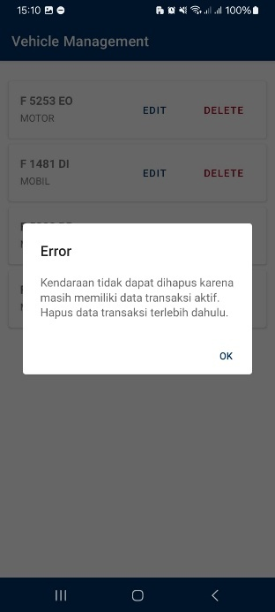

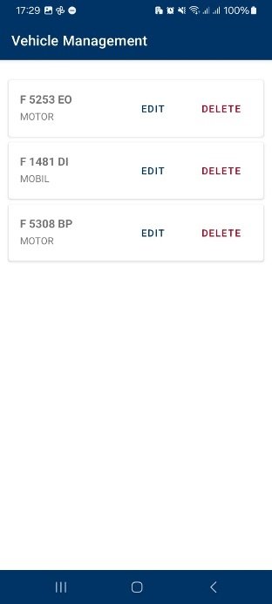

Halaman ini digunakan untuk mengelola data kendaraan yang telah terdaftar dalam sistem. Admin dapat melihat informasi kendaraan berdasarkan nomor plat, jenis kendaraan. Selain itu, admin juga memiliki opsi untuk menghapus atau memperbarui data kendaraan jika diperlukan.

1. Reports Window

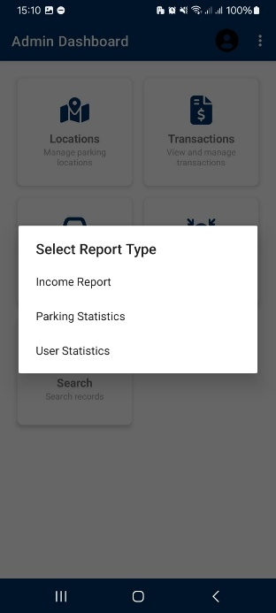

Bagian ini menyediakan berbagai laporan penting yang membantu admin dalam menganalisis kinerja sistem parkir.

* 1. Income Report Window

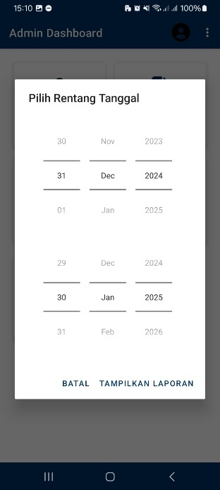 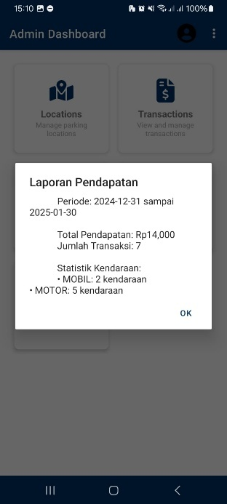

Window ini menampilkan laporan pendapatan yang diperoleh dari transaksi parkir. Admin dapat melihat ringkasan total pendapatan berdasarkan periode waktu tertentu, seperti harian, mingguan, atau bulanan. Laporan ini dapat diekspor ke format lain untuk keperluan dokumentasi.

* 1. Parking Statistics Window

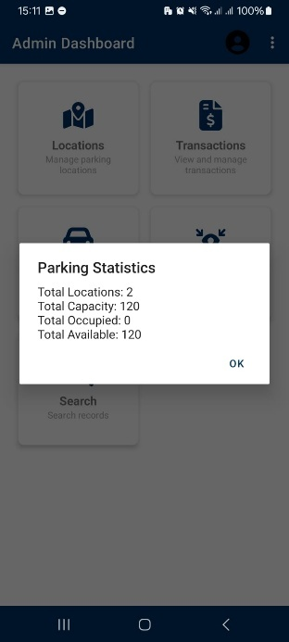

Window ini menyajikan statistik penggunaan parkir, termasuk jujmlah total lokasi yang ada, total kapasitas lokasi parkir, total parkir yang sedang dipakai, serta total ketersediaan. Informasi ini membantu admin dalam mengoptimalkan pengelolaan parkir.

* 1. User Statistics Window

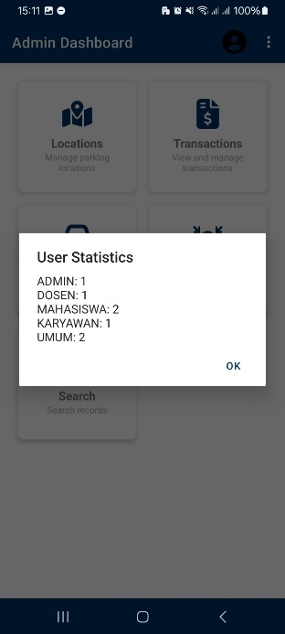

Window ini memberikan wawasan mengenai jumlah pengguna dalam sistem. Admin dapat melihat jumlah pengguna terdaftar berdasarkan role yang sudah ada. Data ini dapat digunakan untuk merancang strategi peningkatan layanan.

1. Search Window

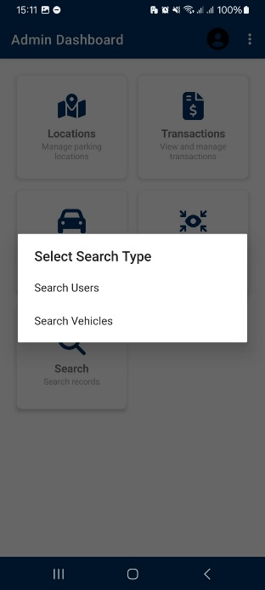

Fitur pencarian ini membantu admin dalam menemukan informasi tertentu dalam sistem dengan cepat.

* 1. Search Users Window

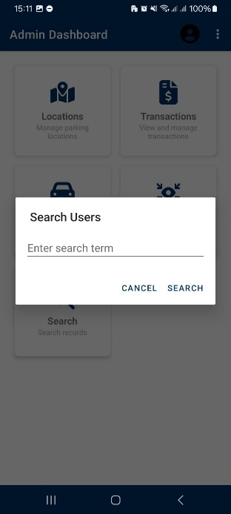 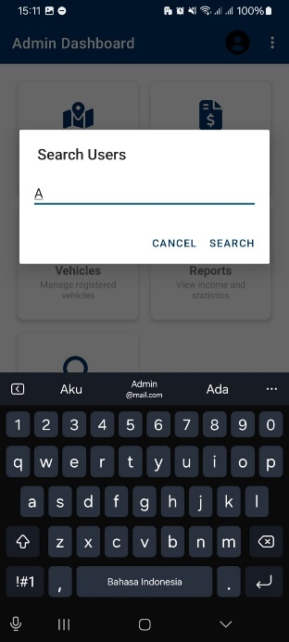 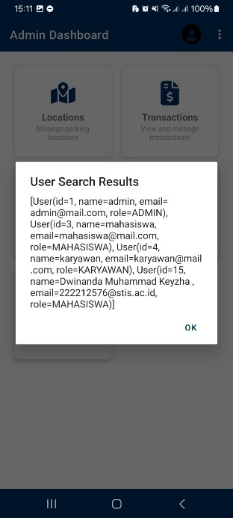

Admin dapat mencari pengguna berdasarkan nama atau email mereka. Hasil pencarian menampilkan informasi dasar pengguna.

* 1. Search Vehicles Window

Admin dapat mencari kendaraan berdasarkan beberapa kriteria.

* + 1. By Plate Number Window

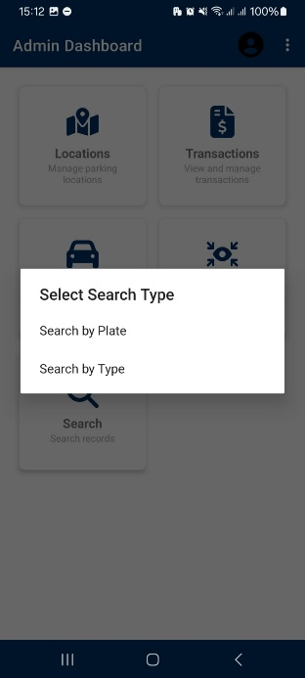 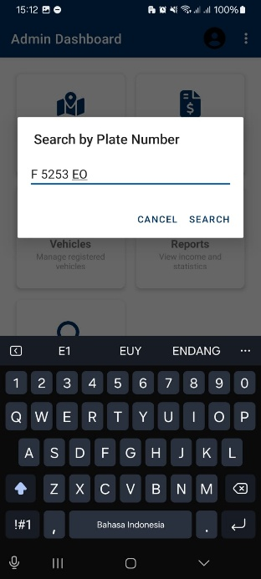 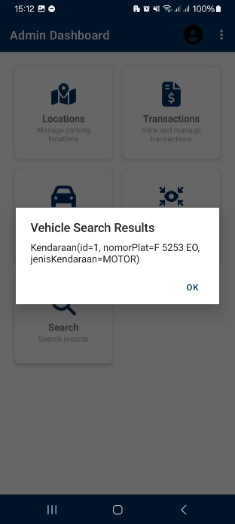

Admin dapat mencari kendaraan berdasarkan nomor plat tertentu untuk melihat informasi terkait kendaraan tersebut.

* + 1. By Vehicle Type Window

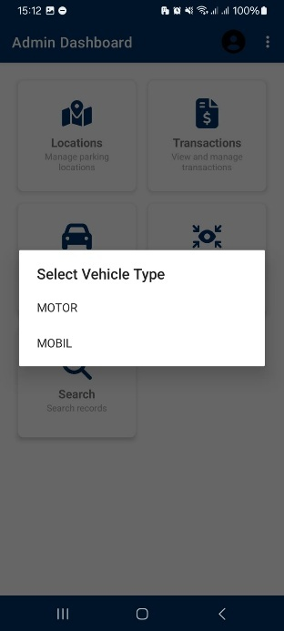 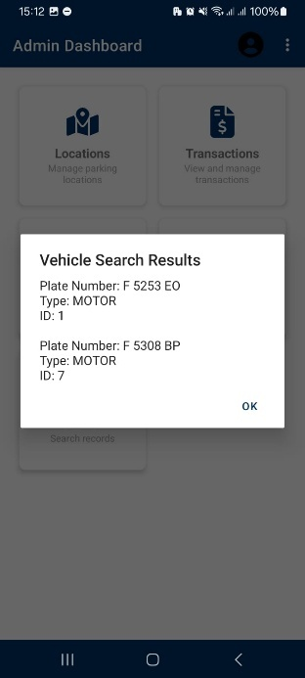 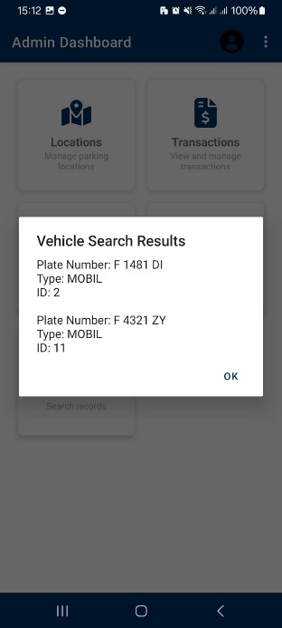

Admin dapat memfilter daftar kendaraan berdasarkan jenis kendaraan, misalnya mobil, motor, atau kendaraan lainnya. Fitur ini berguna untuk menganalisis tren penggunaan jenis kendaraan tertentu dalam sistem parkir.

# **LINK VIDEO**

# **LINK GIT REPOSITORY**